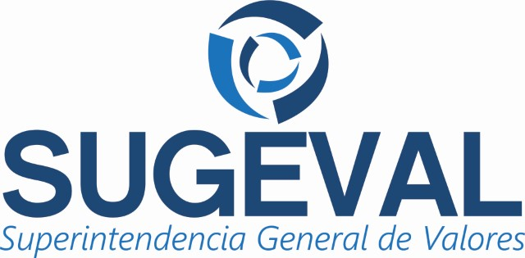

ACUERDO SUGEVAL 19-20
REGLAMENTO SOBRE FONDOS DE INVERSIÓN DE CAPITAL DE RIESGO
Actualizado al 12 de julio del 2022

Última versión
APROBADO POR EL CONSEJO NACIONAL DE SUPERVISIÓN DEL SISTEMA FINANCIERO MEDIANTE EL ARTÍCULO 12 DEL ACTA DE LA SESIÓN 1620-2020, CELEBRADA EL 16 DE NOVIEMBRE DEL 2020. PUBLICADO EN EL ALCANCE DIGITAL NO. 306 DEL 19 DE NOVIEMBRE DEL 2020.

Rige a partir de su publicación en el diario oficial “La Gaceta”.

Anexos

Considerandos

Reglamento
Control de Cambios

